网络演化规则修改：

输入：网络初始故障状态g,网络演化条件evol。

其中g为Graph类，节点信息g.nodes[]。业务信息存储在g.graph[‘VNF_info’],g.graph[‘Service_info’]和g.graph[‘Application_info’]中。三个信息如下图所示。

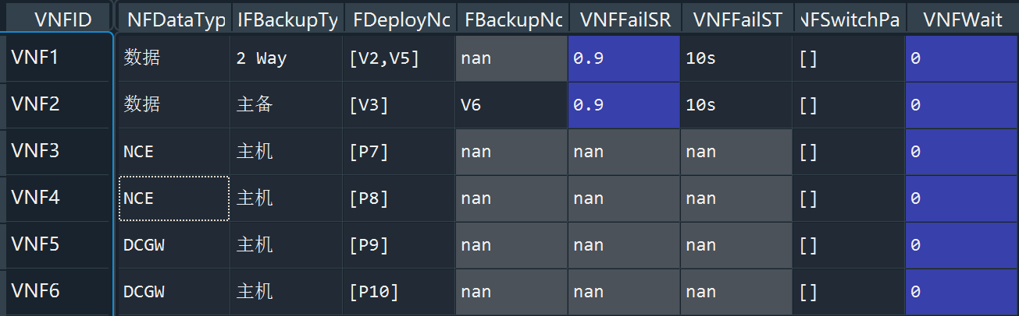

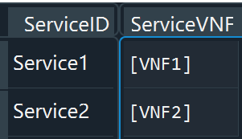



Evol信息:存储在test/文件夹evol2.xlsx文件中。

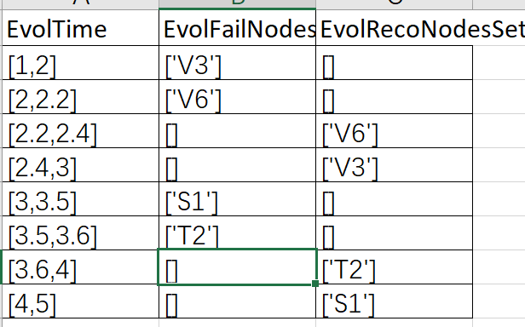

输出：

业务App1在Evol终止时间下的业务不可用时间。要包含V3经过主备倒换的过程和S1故障后的迁移过程。